Respuesta temas propuestos por Jhony Alejandro Arbelaez Garcia

1-. Estado de la APP privada propuesta por Odinsa entre La Paila y Cajamarca.

Respuesta:

Actualmente se adelanta la evaluación de los estudios y diseños fase II (Etapa de Factibilidad) de la Iniciativa privada Ruta del Privilegio (Cajamarca - Calarca – La Paila), por lo que de acuerdo con las etapas definidas la ley 1508 del 2012, decreto 1467 2012 y el 2043 del 2014, se estima adjudicar el proyecto en el segundo semestre de este año, y empezar obras finalizando el 2016.

2-. Desarrollo y estado actual del Ferrocarril del Pacifico.

Respuesta:

La iniciativa privada se rechazó por Resolución 564 de 2014, por Inconveniencia por incremento exagerado en tarifa de peaje. Actualmente la ANI no cuenta con ninguna Iniciativa Privada que contemple dentro de su alcance la construcción del 2° Túnel de la Línea

3-.Propuesta de la firma MARIVERDO relacionada con la construcción del Túnel Férreo entre La Tebaida-Buenos Aires Tolima y rehabilitación del tramo hasta La Dorada con extensión a Chiriguana-Barranquilla.

Respuesta:

La iniciativa privada se encuentra en etapa de factibilidad por parte del originador, la cual deberá ser presentada a la entidad el 30 de junio del presente año.
El proyecto fue concebido en tres Fases así:
- Fase 1: Dorada – Chiriguaná
- Fase 2: Chiriguaná – Barranquilla
- Fase 3: La Tebaida – La Dorada

El CAPEX del proyecto es de US$ 2700 Millones de Dólares y es para el transporte de carga, principalmente carbón, contenedores y granel. Esta es la información general que se puede presentar, puesto que los estudios adelantados por Mariverdo han sido presentados de confidencialidad de acuerdo con lo establecido en la Ley 1508/2012

Respuesta temas propuestos por Yerly Mozo

- Cuáles son las obras de infraestructura implementadas y proyectadas para evitar atropellamiento de nuestra fauna silvestre y doméstica en carreteras colombianas?
* En España se realizó un conteo de animales mamíferos atropellados durante un año y se totalizaron aproximadamente 30 millones. En Colombia que estadística maneja la ANI al respecto y que medidas fueron implementadas por la ANI en el año 2014 para evitar accidentes y estos atropellamientos en los nuevos proyectos contratados? Que estudios ha realizado la ANI o el Ministerio de transporte al respecto?

- Cuáles son las nuevas tecnologías que se han implementado para evitar el atropellamiento de nuestra fauna silvestre y domestica? Que infraestructura y plan de acción tiene la ANI para la atención de los animales que son atropellados para brindarles una atención oportuna y una muerte digna como lo indicó el Consejo de Estado?

Respuesta:

Respetada Señora

La Gerencia Socio-Ambiental se permite dar respuesta a las preguntas enviadas por el público para atender en la rendición de cuentas que se llevara a cabo el 3 de marzo de 2015, se permite dar respuesta a la misma:

- ¿Cuáles son las obras de infraestructura implementadas y proyectadas para evitar atropellamiento de nuestra fauna silvestre y doméstica en carreteras colombianas?

Estos estudios son elaborados conforme a los lineamientos establecidos en los Términos de Referencia particulares para cada proyecto, expedidos por la Autoridad Ambiental Competente (EIA), o a lo establecido en la Guía de Manejo Ambiental de Proyectos de Infraestructura Subsector Vial -PAGA- (PMA), en estos términos se establecen los programas, proyectos y actividades, necesarios para prevenir, mitigar, corregir y compensar los impactos que serán generados por el proyecto.

Dentro de los programas establecidos para el Medio Biótico, en los Términos de Referencio o el PAGA, se debe presentar el de ‘‘Manejo de Fauna’’; una vez presentados los estudios y se tenga el aval de la Autoridad Ambiental para dar inicio a la obra se realiza seguimiento por parte de la Interventoria del Proyecto y la ANI, al cumplimiento de las acciones a desarrollar establecidas en los programas de manejo ambiental.

Con respecto a las acciones adoptadas por los proyectos viales a cargo de esta Agencia para la protección de fauna se tienen como ejemplo:

- Talleres dirigidos a la comunidad

- Capacitaciones al personal del proyecto, a fin de dar a conocer el tipo de fauna presente en la zona de construcción de manejo

- Aplicación de la reglamentación ambiental la cual prohíbe la caza y pesca en el área del proyecto, y protección a especies vedadas

- Instalación de señales alusivas a pasos de fauna y a la presencia de fauna arborícola y silvestre.

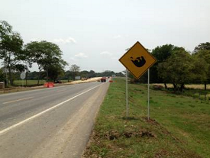  16/05/2013 | 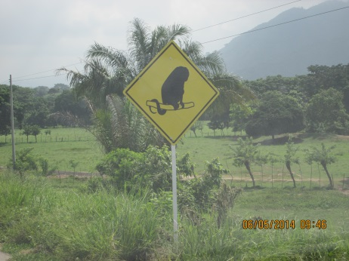
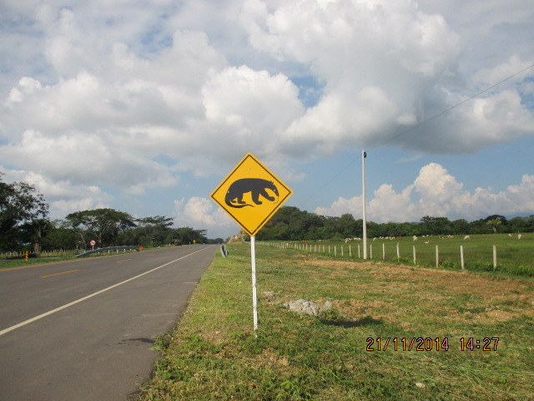 | 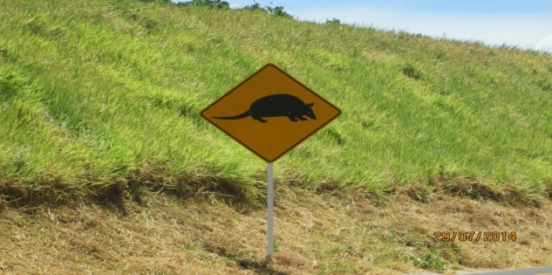
Tipo de señales empleadas en las vías
- Construcción de Pasos de Fauna a fin de disminuir la afectación de los grupos de fauna silvestre que frecuentan y utilizan los corredores biológicos que se encuentran en el área de influencia de los proyectos viales, algunos ejemplos son:

 | 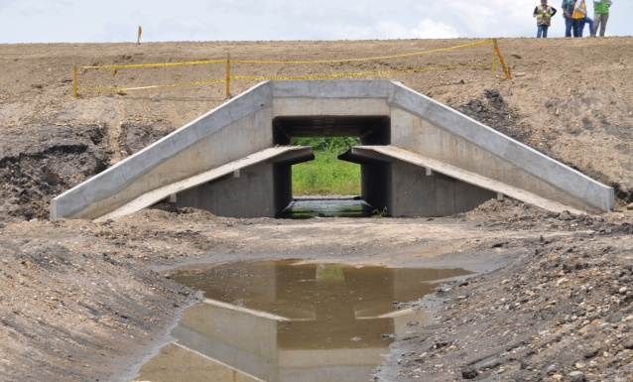
Drenaje adaptado para mamíferos y peces | Box coulver con paso seco
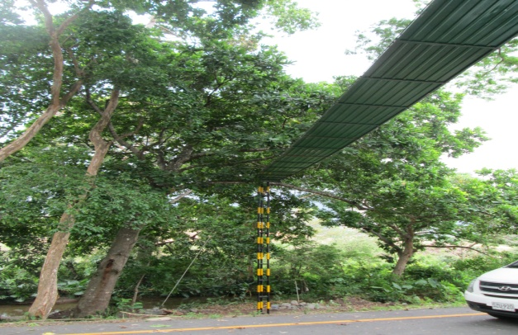 | 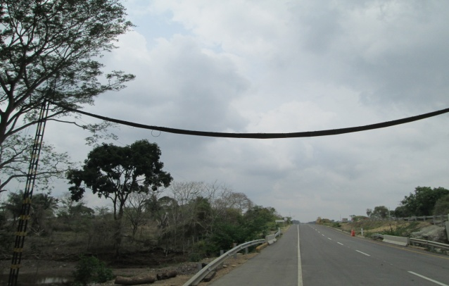
Plataformas para primates | Paso entre arboles

Con lo anterior, esperamos dar respuesta a su solicitud y aclararle que esta Agencia adelanta todas las gestiones debidas para el cumplimiento de las medidas de manejo ambiental, solicitadas por las Autoridades Ambientales Competentes.
- En España se realizó un conteo de animales mamíferos atropellados durante un año y se totalizaron aproximadamente 30 millones. ¿En Colombia que estadística maneja la ANI al respecto y que medidas fueron implementadas por la ANI en el año 2014 para evitar accidentes y estos atropellamientos en los nuevos proyectos contratados?

La Agencia Nacional de Infraestructura y las firma concesionarias, no llevan censo alguno sobre el atropellamiento de fauna en la carreteras de orden nacional.

Algunas firmas concesionarias, vienen trabajando en forma conjunta con las Corporaciones Autónomas Regionales, con el objeto de establecer a nivel regional y en el área de influencia directa de los proyectos viales los denominados Centro de Atención y Valoración de Fauna Silvestre CAVFS, donde se traslada todos aquellos individuos de fauna que de una u otra forma son impactados durante la ejecución del proyecto.

En estos centros reciben una valoración del estado de individuo y establecen el tratamiento a seguir a cargo de la autoridad ambiental regional y con el apoyo de la firma concesionaria para su posterior liberación.

- ¿Cuáles son las nuevas tecnologías que se han implementado para evitar el atropellamiento de nuestra fauna silvestre y domestica? ¿Qué infraestructura y plan de acción tiene la ANI para la atención de los animales que son atropellados para brindarles una atención oportuna y una muerte digna como lo indicó el Consejo de Estado?

Como se mencionó en el primer punto, la tecnología aplicada en los proyectos de concesión a cargo de la ANI es la construcción de pasos de fauna, adaptando obras de drenaje, instalando pasos aéreos o terrestres, montaje y operación de los CAVFS.

Con relación al plan de acción que tiene la ANI para la atención de los animales que son atropellados, se aclara nuevamente que el desarrollo y ejecución de dicho plan es responsabilidad de cada uno de los concesionarios; los cuales generalmente cuentan con brigadas de rescate animal dirigidas por un biólogo o especialista en el tema y pobladores capacitados de la zona, para el traslado de los animales a reservas forestales cercanas, Centros de Atención y Valoración de Fauna Silvestre CAVFS de las CAR’S u otros donde se les brinda la atención correspondiente.

- También solicitamos que los animales sean incluidos como actores viales y sean visibilizados en las campañas de seguridad vial.

La Agencia Nacional de Infraestructura en coordinación con las firmas concesionarias adelantan campañas para salvaguardar la fauna silvestre en el área de influencia del los proyectos viales. A continuación se presenta una de las acciones adelantadas recientemente en el proyecto denominado Ruta del Sol Sector 2.

Con el traslado y reubicación de los cinco monos aulladores, el Proyecto Vial Ruta del Sol Sector 2, reafirma su compromiso y responsabilidad con los ecosistemas y fauna silvestre del país, realizando acciones que van más allá de la construcción de la doble calzada.

Además de la protección y respeto por la fauna, la Concesionaria cuenta con un Centro de Educación Ambiental en Puerto Boyacá donde permanentemente se realizan campañas ambientales.

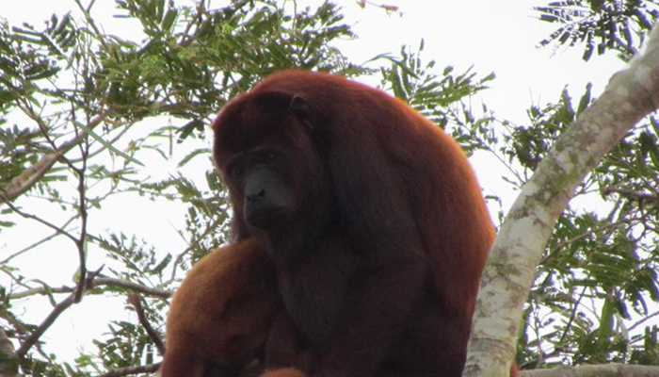

Como parte de su compromiso con el cuidado de los recursos naturales y el ambiente, el Proyecto Vial Ruta del Sol Sector 2, con la aprobación de la Corporación Autónoma Regional de Boyacá (Corpoboyacá), identificó y trasladó a una familia de monos aulladores que se encontraba en condiciones vulnerables por la reducida área para su sostenimiento y desarrollo, lo cual fue advertido por su ubicación cercana a la construcción de la doble calzada, en inmediaciones del municipio de Puerto Boyacá.
El espacio en el que habitaban los primates estaba restringido a unos cuantos árboles que permanecían aislados por potreros y el corredor vial, lo que dificultaba satisfacer su dieta y ocasionaba cambios en su comportamiento.
“Desde meses atrás habíamos identificado a este grupo de primates y una vez evidenciamos el riesgo que corrían al no tener una zona adecuada para su desplazamiento y alimentación, se presentó una propuesta a Corpoboyacá para poder realizar el rescate y reubicación de estos monos aulladores, siempre pensando en salvaguardar la preservación de la especie y garantizando una mejor hábitat para ellos”, afirmó Victoria Cardona, Responsable Ambiental del Consorcio Constructor Ruta del Sol -CONSOL-.

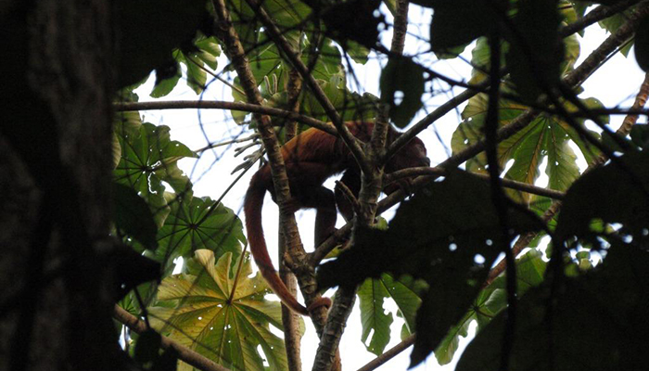

Fue así que en el pasado mes de diciembre, el Proyecto vial Ruta de Sol Sector 2 y Corpoboyacá trasladaron y reubicaron en un área de bosque húmedo tropical a este grupo de tres machos y dos hembras, que hacen parte de esta importante especie, los cuales al no tener un corredor biológico apropiado, fue necesario trasladarlos a nuevas áreas amplias y seguras para poder procurar su conservación.

Gracias al trabajo conjunto y al interés de la Concesionaria por acompañar la construcción de infraestructura vial con iniciativas ecológicas sobre la fauna silvestre, hoy desde su nuevo hábitat en una nueva área de bosque, esta familia de monos aulladores cuenta con una mayor oferta alimenticia, con espacios extensos y libres de peligro para garantizar la preservación de la especie.

En el municipio de Puerto Boyacá, además de implementar campañas ambientales en la población, el Proyecto Ruta del Sol Sector 2, cuenta con un Centro de Educación Ambiental, que con una metodología lúdica e interactiva, busca mejorar la conciencia sobre la importancia del cuidado del medio ambiente y la conservación de los recursos naturales.

En ese orden de ideas, la Agencia Nacional de Infraestructura viene adelantando en coordinación y a través de la Gerencia Socio-Ambiental actividades en encaminadas a la preservación, conservación y cuidado de la fauna silvestre en el área de influencia de los proyectos viales de primera, segunda, tercera y cuarta generación que actualmente se ejecutan en el país.

A continuación se ilustran algunas publicaciones realizadas por la Agencia Nacional de Infraestructura.

